

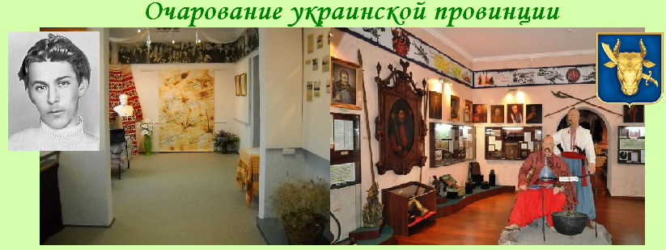
Киев – Пески – Прилуки - Киев
Посадка в автобус. Выезд из Киева.

Путевая информация «История земель из окна автобуса».
.
Пески
Усадьба-музей П. Тычины открыта в 1981 г. в доме, в котором будущий поэт родился в 1891 г. и где он провел детские годы. Родительский дом П. Тычины воссоздан по чертежам арх. А. Ноздрина и воспоминаниям сестры поэта (оригинал сгорел во время войны). Во дворе, рядом с колодцем, установлен памятник поэту. Экспозиция продолжается в соседнем помещении: первые издания книг, фотографии, личные вещи. Несколько стендов рассказывают об общественной и политической деятельности поэта-академика, который был министром просвещения Украины.

Прилуки
- Обзорная экскурсия по городу.
Прилуки - один из древнейших городов Украины. Город поразительно богат выдающимися историческими и архитектурными памятниками, знаменитыми и трагическими историческими событиями, талантливыми людьми. Великолепный ансамбль культовых сооружений, зданий гражданской архитектуры вызывает удивление и восхищение. Туристы осмотрят архитектурные шедевры храм Трех Святителей, Пантелеймоновскую и Николаевскую церкви. Побывают в Полковой Казне, построенной в 1714 году.
- Посещение краеведческого музея – одного из лучших краеведческих музеев Украины.
.

Стоимость в грн на группу без входных билетов:

Группа | 27+2 | 34+2 | 45+4
Стоимость в грн | 6300 | 7420 | 9000

В стоимость входит: транспортное и экскурсионное обслуживание, орг. услуги, страховка.
В стоимость не входят: входные билеты и экскурсионные услуги в музеях.
В поездке можно заказать обед.

